Конспект занятия "Перелётные птицы" в младшей группе. План-конспект занятия по окружающему миру (младшая группа) на тему: Конспект НОД по формированию целостной картины мира в первой младшей группе Тема: «Перелетные птицы
Конспект занятия по ознакомлению с окружающим по теме:
« Весна. Перелётные птицы». (1 младшая группа)
Цели: - развивать способность слушать и понимать рассказ взрослого о весне;
Сосредотачиваться при рассматривании картины;
Отвечать на вопросы по содержанию картины;
Слушать, не отвлекаясь, небольшое стихотворение;
Расширить и закрепить представления детей о перелетных птицах: скворце, граче, ласточке; о частях тела птиц;
Обогащать словарный запас детей;
Воспитывать у детей доброжелательное отношение к птицам.
Материал: сюжетные картины о весне, птицах (скворцах, грачах, ласточках), предметные картинки птиц; маска-шапочка «кошка».
Ход занятия.
Дети сидят на стульчиках.
Ребята, скажите мне, какое сейчас время года?
Посмотрите на картинку. Кто мне скажет, что изображено на ней?
(Солнце светит ярче, греет теплее, снег тает, бегут ручьи; появляются первые цветы – подснежники; прилетают птицы).
Весной к нам прилетают птицы из теплых стран. Их называют перелётные, потому, что весной они прилетают к нам, а осенью они опять улетают в тёплые края.
Сегодня мы с вами познакомимся с такими перелётными птицами как – скворец, грач, ласточка.
Скворец.
Скворец за морем жил зимой,
Теперь вернулся он домой.
И рано утром в тишине
Запел о солнце и весне.
Скворцы прилетают весной стаями. У скворца черное оперение с металлическим блеском. Хвост у него короткий. Клюв острый. Ножки у скворца тонкие.
Скворец поменьше, чем ворона,
Зато побольше воробья –
Он из скворечни, как с балкона
Поёт не хуже соловья.
Скворцы устраивают свои гнезда в скворечниках. А кто же делает скворечники для птиц? Люди заботятся о скворцах и делают для них домики. Давайте, покажем как.
Пальчиковая игра « Скворечник».
Тук – тук, молотком
Мы построим птичкам дом.
(кулачками стучать друг о друга попеременно, изображая молоток)
Тук – тук, молотком
Поселяйтесь, птички, в нем.
(поднять руки над головой, изображая крышу)
Молодцы! Построили домики для птичек.
В скворечниках у скворцов появляются птенцы. Они заботятся о своих птенцах, кормят их.
Посмотрите на эту картинку. Что изображено на ней?
(папа-скворец принес птенцам червяка)
У папы-скворца – четыре птенца,
Два птенчика смирных плюс два сорванца.
Папа-скворец не ест и не пьёт,
Найдет червячка – и деткам несёт.
(Е. Маленкина)
Так скворцы заботятся о птенцах, кормят их. За лето птенцы вырастут, научатся летать и осенью, вместе с папой и мамой, улетят в тёплые края. А весной опять прилетят к нам.
Грач.
Черный грач – чернее ночи,
Утомился, как рабочий:
Он за плугом днём ходил,
Клювом червяков ловил.
(Г. Кодиненко)
Грачи прилетают ранней весной стаями. Ростом они с ворону, оперение у них черное. Грачи питаются червями и личинками насекомых, которых они находят, копаясь в земле своим крепким клювом. Грачи устраивают свои гнёзда на деревьях. Они строят их из мелких веточек.
Посмотрите на эту картинку. Кто мне скажет, что изображено на этой картине?
(весна, ручей, птицы на проталине, мальчик и девочка смотрят на птиц…)
Эти птицы – грачи. Послушайте стихотворение.
Грач.
Пусть проталины темнеют,
Солнца спрятались лучи.
А, вы, видели сегодня
Прилетели к нам грачи!
Удивительные птицы –
Прилетели, гнёзда вьют,
Словно шапки на деревьях,
Домики грачей растут.
Завороженно ребята
Смотрят на гостей весны,
Просыпается природа,
Переменам рады мы!
(О.Костина)
Физкультминутка « Лебеди».
Лебеди летят, крыльями машут,
Склонились над водой, качают головой.
Прямо и гордо умеют держаться,
Тихо, бесшумно на воду садятся.
(дети выполняют движения, имитирующие движения птицы)
Ласточка.
Я проворна, легкокрыла,
Хвост раздвоен, точно вилы.
Если я летаю низко –
Значит дождик где-то близко.
Прилетела ласточка – значит наступила весна. Ласточки прилетают стаями. Оперение её сверху тёмно-синее, снизу белое, грудка – красноватого цвета. Хвост у неё длинный и имеет глубокий вырез. Клюв маленький и острый. Гнездится под крышами деревянных строений в сельских местностях и на каменных постройках.
Посмотрите на эту картинку и послушайте стихотворение.
Ласточка.
Под крышей дома целый день
мелькает быстрой птицы тень.
Веселых ласточек семья
Домишко строит для себя.
С комочком глины, на лету,
Постройку сложную ведут.
За первым рядом – ряд второй,
Дом вырастает, как живой.
Он на корзиночку похож,
И чудо до чего хорош!
(В.Храпцова)
Ласточки, так же, как и скворцы, и грачи высиживают птенчиков и заботятся о них, пока птенцы не подрастут. За лето птенцы научатся летать и самостоятельно питаться. Ребята, все птицы питаются мухами, комарами, майскими жуками, бабочками, стрекозами, червяками. Ласточки так же осенью, вместе с другими птицами, улетят в тёплые края.
Ребята, давайте вспомним, о чем мы сегодня с вами говорили на занятии?
О каких перелетных птицах мы говорили?
Где живет каждая птица?
скворец – в скворечниках;
грач – на деревьях в гнёздах;
ласточка – в гнезде под крышей дома.
Чем питаются?
(мухами, жуками, стрекозами, червяками)
А теперь мы с вами поиграем в игру « Кот и птички».
Вы будете птичками, а я – котом. Кот будет ловить птичек, а птички будут прятаться в своих домиках (стульчики).
«Влево – вправо повернись и в птичек превратись», игра проводится 2-3 раза.
Молодцы, проворные птички, кот никого не поймал.
«Влево – вправо повернись и в ребяток превратись»
Мы играли, наши ножки так устали, мы тихонечко пойдём и немного отдохнём
онспект занятия по развитию речи для детей ясельной группы на тему: «Перелётные птицы»
Цель: расширить представления детей о перелетных птицах, их образе жизни и внешнем виде.
Задачи: образовательные: - активизировать употребление в речи детей имен существительных, прилагательных и глаголов.
Развивающие: развивать мышление, связную речь, слуховое и зрительное внимание.
Воспитательные: воспитывать доброе и бережное отношение к природе, пернатым друзьям.
Материал: книги с изображением перелетных птиц и их гнезд.
Ход занятия:
Вводная часть: Вот и наступила середина весны. Весну часто в народе называют «Весна - красна», потому что весной все красивое. Появляются трава и листья на деревьях, начинается цветение растений, прилетают птицы и поют свои песни, пробуждаются от зимней спячки животные, солнце ярче светит и пригревает.
Основная часть: Прочитайте детям стихотворения о весне.

Весна
К нам весна шагает
Быстрыми шагами,
И сугробы тают под её ногами.
Чёрные проталины
На полях видны.
Видно очень тёплые ноги у весны.

(И. Токмакова)

Шепчет солнышко
Шепчет солнышко листочку:
- Не робей, голубчик!
И берёт его из почки
За зелёный чубчик.

(В.Орлов)

Ласточка
Улетела Ласточка
За тридевять земель...
Возвращайся, Ласточка!
На дворе апрель.
Возвращайся, Ласточка!
Только не одна:
Пусть с тобою, Ласточка,
Прилетит Весна!

(Борис Заходер)
Каждый год перелетные птицы приносят нам на крыльях весну. Перелетные птицы- это те птицы, которые с наступлением холодов улетают на юг.
Почему птицы вообще перелетают? Улетают птицы вовсе не потому, что мерзнут. У них прекрасное утепление из перьев, но им еще необходимо поддерживать обмен веществ внутри организма: питаться. Именно наличие пищи определяет время отлета пернатых. Первыми улетают птицы, питающиеся насекомыми. Ведь их пищи в какой-то момент становится недостаточно, насекомые прячутся, и птицы отправляются южнее, чтобы прокормить себя. Затем, вместе с промерзанием почвы, улетают и птицы, питающиеся травой, семенами деревьев и растений. До конца держатся крупные водоплавающие представители птиц. До тех самых пор, пока их водоемы не покроются ледяной коркой.
Но вот пришла долгожданная весна и перелетные птицы снова возвращаются к нам, начинают вить гнезда для того чтобы отложить в них яйца и высидеть птенцов.
Проведите с детьми физкультминутку.
Физкультминутка: выполняйте движения по тексту вместе с ребенком.
Мы шагаем, мы шагаем,
Выше ноги поднимаем.
Голову не опускаем.

Вдруг мы видим: у куста
Выпал птенчик из гнезда.
Тихо птенчика берем
И назад в гнездо кладем.
Самые первые прилетают грачи. Грач- большая птица, ходит важно, тугим крылом поблескивает, клювом землю ковыряет, червяков да личинок из нее вытаскивает.

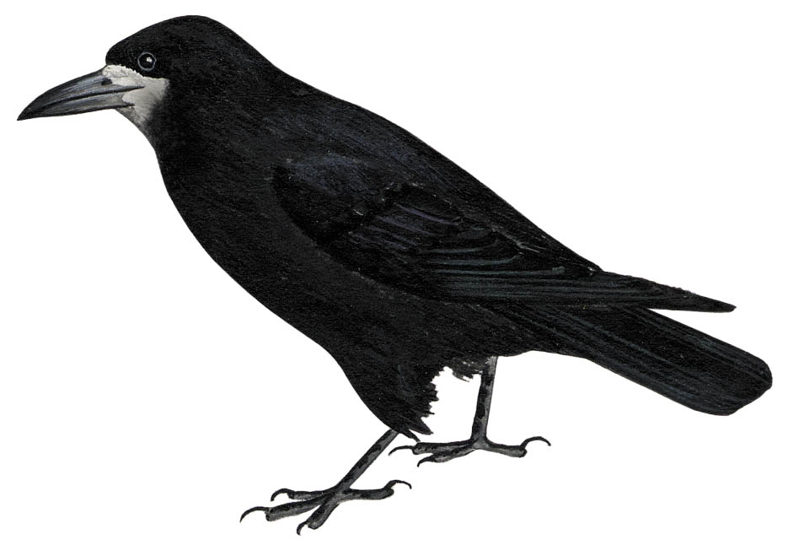

Грачи строят гнезда на высоких деревьях и гнездятся стаями. Гнездо грача напоминает разлохмаченную шапку. Грачи строят гнезда из сучьев, а внутри, чтобы помягче было будущим птенцам- выстилают сухой травой и мелкими ветками
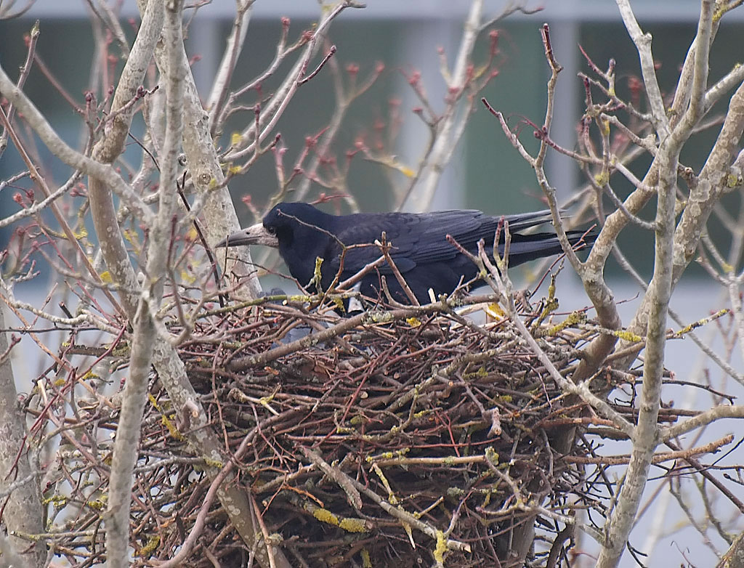

За грачами прилетаю скворцы. Они собираются стаями, кочуют по полям, отыскивают корм. Они ходят большими шагами, всюду всовывают свой длинный клюв, уничтожают различных насекомых.

Рассмотрите с детьми фотографию скворца.
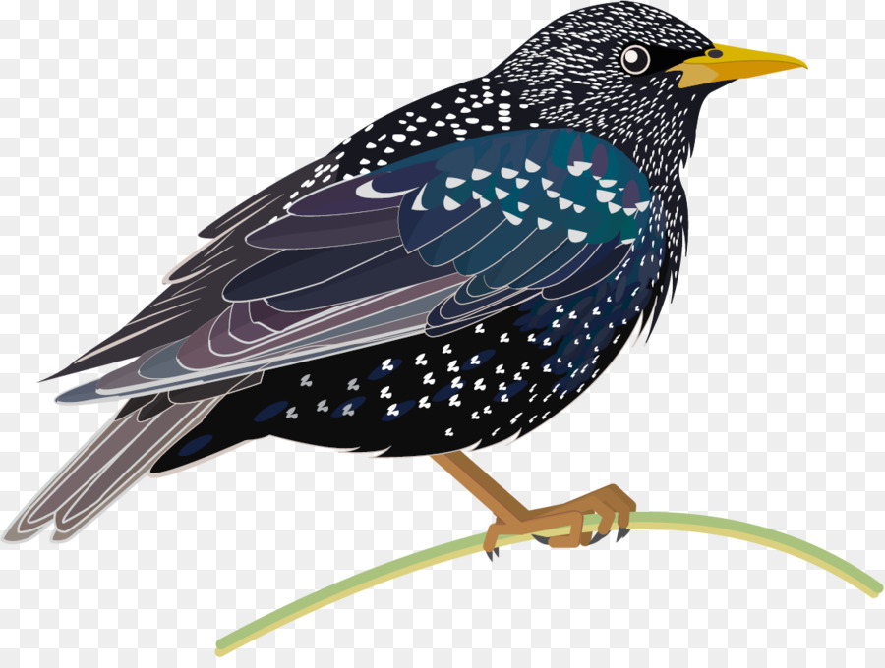

Гнездо скворца.
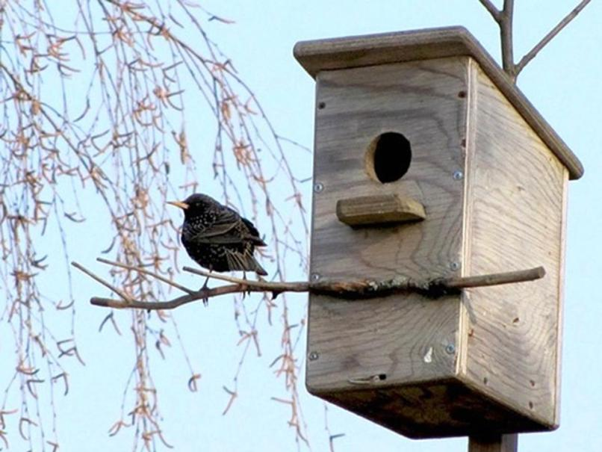

Ласточка.

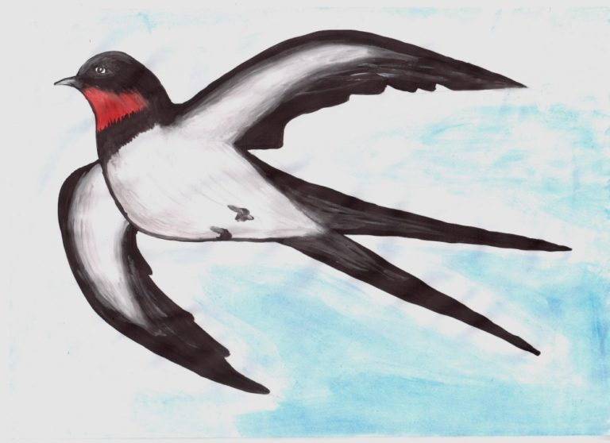
Ласточки строят гнезда, под крышами, карнизами, балконами домов. Гнездо ласточки имеет форму полушария и строится только из размокших комочков глины и земли после дождя.

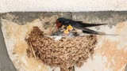

Пригреет солнышко, зазеленеет трава, появятся листья на деревьях, тогда из теплых стран вернутся другие перелетные птицы: соловьи, иволги, кукушки, ласточки, зяблики, журавли, цапли, лебеди, гуси, жаворонки. И начнут вить гнезда.
Поиграйте с детьми, выполняя пальчиковую гимнастику «Птичек стайка».
Сожмите ручки в кулачки (выполняйте вместе с детьми, при каждом названии птицы разгибайте палец на руке, сжатой в кулак)
«Птичек стайка»
Пой-ка, подпевай-ка, десять птичек- стайка
Эта птичка-соловей, эта птичка-воробей.
Эта птичка- совушка, сонная головушка.
Эта птичка- свиристель, эта птичка- коростель.
Эта птичка- скворушка, серенькое перышко.
Это- зяблик, это-стриж, это- развеселый чиж.
Ну, а это -злой орлан. Птички, птички по домам!
(Сжать пальцы назад в кулак

